第2节 滑轮
一、学习目标
1.认识定滑轮和动滑轮的本质及其作用。
2.知道简单机械的一些应用。
3.知道轮轴和斜面也能省力。
学习重点是认识定滑轮和动滑轮的本质及其作用。
学习难点是的轮轴和斜面也能省力的理解。
二、知识点解读
知识点一：定滑轮
- 实质：是一个等臂杠杆。支点是转动轴，动力臂和阻力臂都等于滑轮的半径。
（2）特点：不能省力，但可以 改变力的方向。
知识点二：动滑轮
- 实质：是一个动力臂是阻力臂2倍的省力杠杆。支点是上端固定的那段绳子与动滑轮相切的点，动力臂是滑轮的直径，阻力臂是滑轮的半径。
（2）特点：能省一半的力，但不能改变动力的方向，且多费一倍的距离。
知识点三：滑轮组
- 连接：两种方式，绳子可以先从定滑轮绕起，也可以先从动滑轮绕起。
- 作用：既可以改变力的大小又可以改变力的方向，但是费距离。
（3）省力情况：F=（G+G_{动}）/n；绳子自由端移动的距离s=nh，其中n是绳子的段数，h是物体移动的高度。
知识点四：轮轴和斜面
- 轮轴：实质是可以连续旋转的杠杆，是一种省力杠杆。轮和轴的中心是支点，作用在轴上的力是阻力F₂，作用在轮上的力是动力F₁，轴半径r，轮半径R，则有F₁R=F₂r，因为R>r，所以F₁<F₂。
（2）斜面：是一种省力机械。斜面的坡度越大，省力越多。
三、深化理解知识点的例题及其解析
【例题1】小明用如图所示的动滑轮提起140N的水桶，动滑轮重20N（不计绳重和摩擦），小明拉绳子的动力为 N；如果向水桶内再加入40N的水，提起时动滑轮的机械效率 （选填“变大”、“变小”或“不变”）。
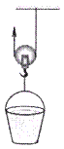
答案：80；变大。
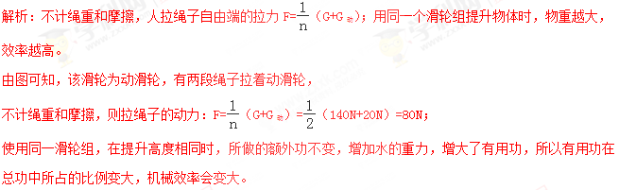
【例题2】用如图装置，在20s内将80N的水桶提升3m，拉力为50N，则拉力的功率
为 W．若不计绳重和摩擦则动滑轮的重力为 N。
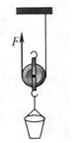
答案：15；20。
解析：本题考查了学生对有用功、总功、功率公式、动滑轮s=nh的理解和运用，已知条件已给出，难度不大。
（1）先根据s=2h求出绳子自由端移动的距离，然后根据W_{总}=Fs拉力做的总功，最后根据P=求出拉力的功率；（2）不计绳重及摩擦，根据F=（G+G_{动}）求出动滑轮的重力。
绳子自由端移动的距离s=2h=2×3m=6m，
拉力做的总功：W_{总}=Fs=50N×6m=300J，
则拉力的功率：P==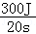=15W。
不计绳重及摩擦，由F=（G+G_{动}）可得动滑轮的重力：
G_{动}=2F﹣G=2×50N﹣80N=20N。
四、本节课的课时作业（含答案与解析）
第2节 《滑轮》课外同步课时作业
一、选择题
1．如图所示的滑轮匀速提升重物，那么 （ ）
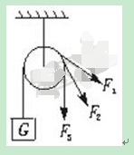
A．F₁方向的拉力最小 B．F₂方向的拉力最小
C．F₃方向的拉力最小 D．三个方向的拉力都一样大
2.使用滑轮组可以达到的目的是 （ ）
A．省力而且一定能改变力的方向 B．省力但不可能改变力的方向
C．省力而且能省距离 D．能省力而且也可以改变力的方向
3.小明用如图所示的滑轮组，将重为1.5N的物体匀速提升到一定高度，在此过程中，手拉力的大小实际应该是（ ）
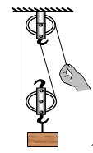
A．小于0.75N B．等于0.75N
C．大于0.75N D．等于0.5N
4.如图所示，用下列装置提升同一重物，若不计滑轮自重及摩擦，则最省力的是（ ）
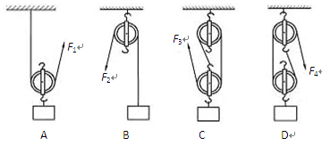
二、填空题
1．定滑轮实质是_____杠杆，使用定滑轮可以改变_____，但它不能省力。动滑轮实质是_____的杠杆，使用动滑轮可以省力，但_______改变力的方向。
2. 某工人用如图所示的装置，将重150N的木块在10s内竖直向上匀速提升4m，此装置是 滑轮（选填“定”或“动”），该工人拉力的功率为 W（滑轮和绳的重力、摩擦均不计）
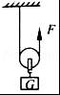
3.有两个滑轮组如图所示，若分别用来把60N的重物提起。在动滑轮、绳重和摩擦不计的情况下，则F₁=_____N，F₂=_____N。
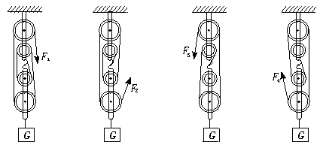
4.如图，工人利用滑轮组将200N的重物匀速向上提升到2m高的平台上，则他所用的拉力为 N，绳子自由端向下移动的距离为 m．（不计绳重、动滑轮重及摩擦）
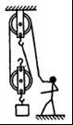
三、作图题
1.如图所示，通过滑轮组向下用力提升重物，请用笔画线组装滑轮组．
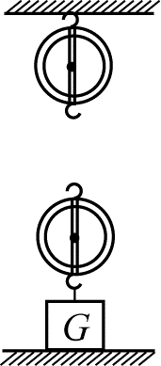
四、实验题
1.如图是小海同学“研究定滑轮和动滑轮特点”的实验装置。他按图示提起钩码时注意保持测力计匀速移动，分别测得一组数据如下表所示
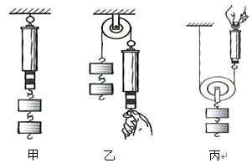

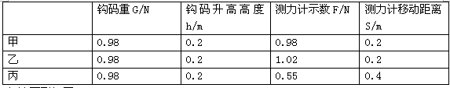
解决下列问题：
- 比较测力计示数的大小，可知：使用动滑轮的好处是_____ ；
- 比较测力计拉力的方向，可知：使用定滑轮的好处是_____ ；
(3)把钩码升高相同的高度，比较乙和丙实验测力计移动的距离，可知：使用动滑轮_____；
(4)在提升重物的过程中，如果要同时兼顾定滑轮和动滑轮的特点，则应选择_____；
(5)进一步分析实验数据，你还发现什么规律?(写出一个即可)
五、计算题
1．利用如图所示的滑轮组竖直向上提升浸没在水中的金属物．已知正方体实心金属物的体积V=1×10^{﹣2}m³，重力G=790N，ρ_{水}=1×10³kg/m³，动滑轮重G₀=60N，绳子重力和摩擦不计．请问：
（1）金属物浸没在水中时，受到的浮力是多大？
（2）在金属物浸没时，匀速提升需要的拉力F是多少N？
（3）要求在1min内将始终浸没在水中的金属物匀速提升2m，求绳子自由端竖直向上拉力F的功率．
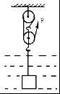
第2节 《滑轮》课外同步课时作业答案与解析
一、选择题
1.答案：D
2.答案：D
3.答案：C
4.答案：C
二、填空题
1.答案：等臂，施力的方向。动力臂为阻力臂的2倍，不可以。
2.答案：动；60．
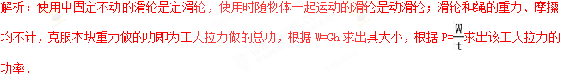
（1）图中的滑轮随物体一起运动，此装置是动滑轮；
（2）滑轮和绳的重力、摩擦均不计，工人拉力做的功：W=Gh=150N×4m=600J，
该工人拉力的功率：P==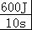=60W．
3.答案：15；12。
4.答案：100；4．
解析：由图知，承担物重的绳子股数n=2．不计绳重、动滑轮重及摩擦，拉力F=G；
拉力端移动的距离s=2h．
由图知，使用滑轮组，承担物重的绳子股数n=2．
（1）不计绳重、动滑轮重及摩擦，拉力F=G=×200N=100N；
（2）绳子自由端向下移动的距离：s=2h=2×2m=4m．
三、作图题
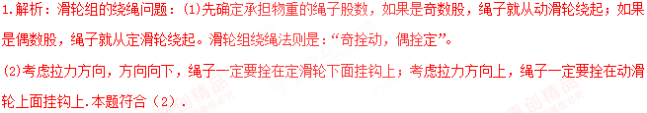
答案：如图所示。
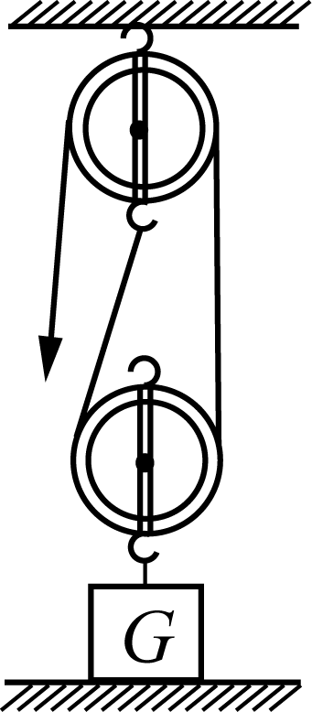
注意：考点是滑轮组的绕绳的画法。注意绳的开始端不是接在定滑轮下面挂钩上就是接在动滑轮上面挂钩上，绳子末端也就是拉力端可以从绕过动滑轮出来，也可以从绕过定滑轮出来，要根据题中条件和要求确定。
四、实验题
1.答案：(1)能省力(2)可以改变力的方向(3)费距离(移动更多距离)(4)由定滑轮和动滑轮组成的滑轮组(5)例如：①计算动滑轮和定滑轮提起重物所做的功，发现使用动滑轮和定滑轮都不能省功；②计算动滑轮(定滑轮)的机械效率，使用动滑轮(定滑轮)的机械效率小于l。
五、计算题
1.答案：（1）金属物浸没在水中时，受到的浮力是100N；（2）在金属物浸没时，匀速提升需要的拉力F是250N；（3）要求在1min内将始终浸没在水中的金属物匀速提升2m，则绳子自由端竖直向上拉力的功率为25W．
解析：金属物完全浸没时排开液体的体积和本身的体积相等，根据阿基米德原理求出金属物浸没在水中时受到的浮力；根据力的合成求出金属物受到的重力和浮力的合力即为金属物对动滑轮的拉力，由图可知滑轮组绳子的有效股数，利用F=（G_{物}+G_{动}）求出绳子自由端拉力大小；根据s=nh求出绳子自由端1min内移动的距离，根据P==求出绳子自由端竖直向上拉力的功率．
（1）因为金属物浸没在水中，所以V_{排}=V=1×10^{﹣2}m³，
根据阿基米德原理可得，金属物受到的浮力：
F_{浮}=G_{排}=ρ_{水}Vg=1×10³kg/m³×1×10^{﹣2}m³×10N/kg=100N；
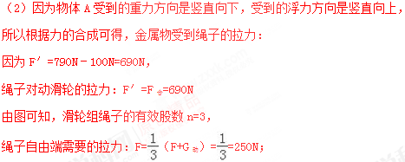
（3）绳子自由端1min内移动的距离：s=nh=3×2m=6m，
绳子自由端竖直向上拉力的功率：P===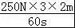=25W．

